Министерство науки и высшего образования Российской Федерации
Федеральное государственное бюджетное образовательное учреждение
высшего образования
«Вятский государственный университет»
Колледж ВятГУ

ОТЧЕТ
ПО ДОМАШНЕЙ КОНТРОЛЬНОЙ РАБОТЕ №4
«РАБОТА В ГРАФИЧЕСКОМ РЕЖИМЕ»
ПО ДИСЦИПЛИНЕ «ОСНОВЫ АЛГОРИТМИЗАЦИИ И ПРОГРАММИРОВАНИЯ»

Выполнил: студент учебной группы
ИСПк-101-51-00
Бакулева Виктория Михайловна
Преподаватель:
Сергеева Елизавета Григорьевна

Киров
2023

- Цель работы: освоить принципы работы в графическом режиме, получить базовые навыки взаимодействия с графическими примитивами.

- Вариант 20.
- Дополнить программу, реализованную в ходе предыдущей лабораторной работы, режимом визуализации.
- Предусмотреть возможность вывода кривой, ограничивающей фигуру, на координатную плоскость.
- Реализовать следующие возможности и элементы: масштабирование графика, подписи на осях, вывод информации о зданиях.
- Реализовать не менее двух возможностей из представленных: независимое масштабирование по осям, штриховка вычисляемой площади, визуализация численного расчёта интеграла.

- Описание алгоритма:
Данный программный код находится в файле Graph.pas и представляет собой простую графическую программу, которая рисует график и вычисляет площадь фигуры, ограниченной этим графиком. Основная программа начинается с объявления типа 'TPoint', который представляет собой запись (record) с координатами x и y типа real. Затем идет объявление переменных. Процедура DrawAxes отвечает за отрисовку координатных осей на экране. Она рисует ось X с помощью функции Line, которая принимает координаты начальной точки. Затем она рисует ось Y с помощью функции Line, которая принимает координаты начальной точки и конечной точки.
Процедура DrawGraph отрисовывает график на основе массива Points. Функция CalculateArea вычисляет площадь фигуры, ограниченной графиком, на основе массива Points. Она использует цикл for для пробегания по всем элементам массива Points, кроме последнего. Внутри цикла происходит вычисление площади треугольника на основе формулы геометрической площади и их суммирование в переменную area. Затем площадь делится на 2 и берется абсолютное значение, чтобы получить положительное число. Значение площади возвращается через ключевое слово Result.
Основная программа инициализирует массив Points с помощью SetLength и заполняет его значениями координат из примера. Затем она находит минимальные и максимальные значения координат для определения масштаба на основе размеров окна. Наконец, программа вызывает процедуру SetWindowCaption для установки заголовка окна и запускает графическое приложение.
Для запуска этой программы вы должны использовать совместимую с Pascal среду разработки, такую как Lazarus или Delphi. Затем вам нужно создать новый проект, добавить этот код и выполнить его.
4. Схема алгоритма с комментариями:
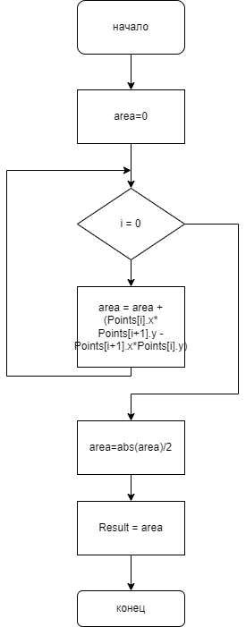
- Код программы:
program Graph;

uses GraphABC;

type
TPoint = record
x, y: real;
end;

var
Points: array of TPoint;
MinX, MinY, MaxX, MaxY: real;
ScaleX, ScaleY: real;

procedure DrawAxes;
begin
Line(10, WindowHeight - 10, WindowWidth - 10, WindowHeight - 10); // Ось X
Line(10, WindowHeight - 10, 10, 10); // Ось Y
end;

procedure DrawGraph;
var
i: integer;
x1, y1, x2, y2: integer;
begin
for i := 0 to Length(Points) - 2 do
begin
x1 := 10 + Round(Points[i].x * ScaleX);
y1 := WindowHeight - 10 - Round(Points[i].y * ScaleY);
x2 := 10 + Round(Points[i + 1].x * ScaleX);
y2 := WindowHeight - 10 - Round(Points[i + 1].y * ScaleY);
Line(x1, y1, x2, y2);
end;
end;

function CalculateArea: real;
var
i: integer;
area: real;
begin
area := 0;
for i := 0 to Length(Points) - 2 do
begin
area := area + (Points[i].x * Points[i+1].y - Points[i+1].x * Points[i].y);
end;
area := abs(area) / 2;
Result := area;
end;

begin
SetWindowCaption('Graph');

SetLength(Points, 5);
Points[0].x := 0;
Points[0].y := 0;
Points[1].x := 2;
Points[1].y := 1;
Points[2].x := 4;
Points[2].y := 3;
Points[3].x := 3;
Points[3].y := 4;
Points[4].x := 1;
Points[4].y := 2;

MinX := Points[0].x;
MinY := Points[0].y;
MaxX := Points[0].x;
MaxY := Points[0].y;
for var i := 1 to Length(Points) -1 do
begin
if Points[i].x < MinX then
MinX := Points[i].x;
if Points[i].x > MaxX then
MaxX := Points[i].x;
if Points[i].y < MinY then
MinY := Points[i].y;
if Points[i].y > MaxY then
MaxY := Points[i].y;
end;

ScaleX := (WindowWidth - 20) / (MaxX - MinX);
ScaleY := (WindowHeight - 20) / (MaxY - MinY);

DrawAxes;

DrawGraph;

TextOut(WindowWidth - 200, 50, 'Площадь фигуры: ' + FloatToStr(CalculateArea));

end.

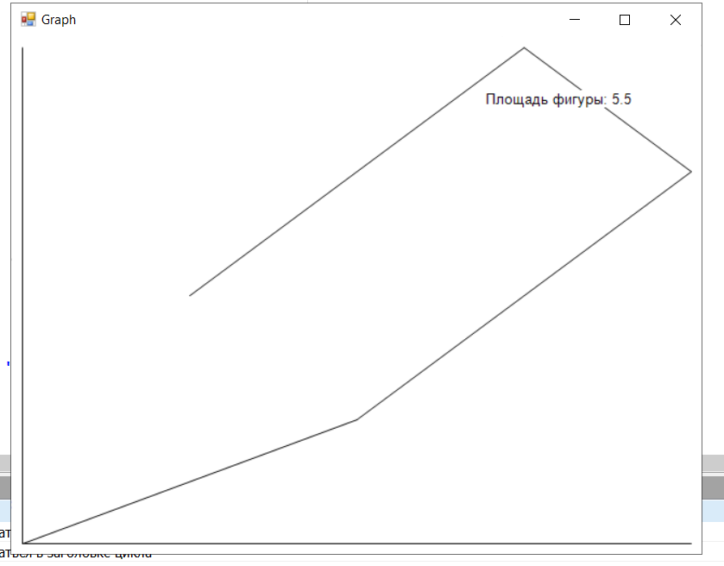
- Результат выполнения программы:

- Вывод:
В процессе выполнения домашней контрольной работы было задействовано приличное количество усилий. Было рассмотрено и изучено базовое строение конструкций в языке программирования Pascal. А также узнать новые тонкости данной программы.
В ходе выполнения работы были трудности, которые необходимые для реализации программы, поэтому благодаря дополнительному поиску в интернете примеров различных схем и похожего алгоритма создания программ. Изучая примеры мне было легче ориентироваться на собственном задании.
В заключение можно сказать то, что над данной домашней контрольной работой были трудности, но их удалось решить. В следствии этого, правильность работы надеемся успешный.

